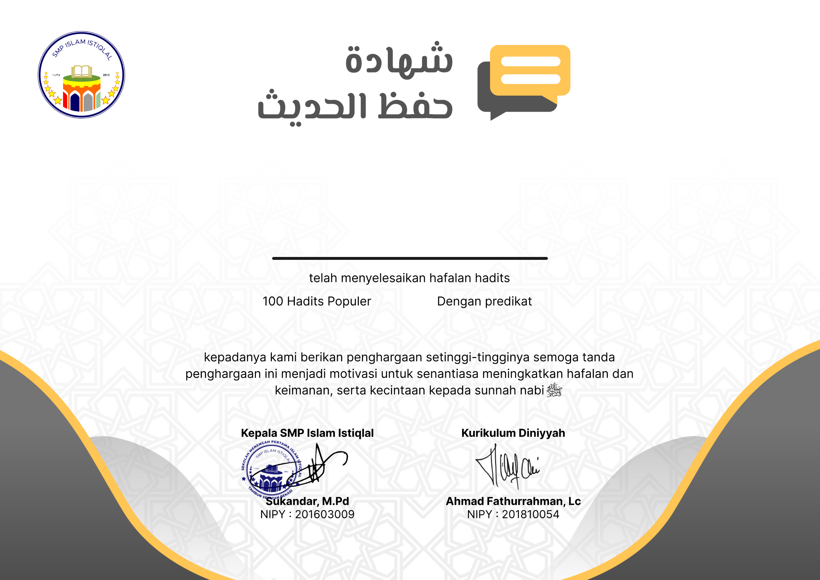

**No 1-25**

90 (مُمْتَازْ)

**Nayla Ramadina**